OS CORPOS E O CALOR 2
elaborada por Johann Portscheler

Olá,

Na proposta de hoje, iremos realizar um experimento. O objetivo desse experimento é observar e analisar o comportamento das substâncias em temperaturas muito baixas. Por isso, leia atentamente toda a atividade antes de iniciá-la.
Caso você não possua em sua casa algumas das substâncias listadas nos materiais, pode deixar de fazer a parte específica do experimento. Algumas substâncias são listadas com opções de substituição.
Como este experimento demandará tempo de espera, você poderá aguardar os resultados e postar apenas no período vespertino as fotos solicitadas.
Lembre-se, ao realizar o experimento, tome cuidado para seguir corretamente as quantidades indicadas. Além disso, limpe seu local de trabalho depois de realizar o experimento.
IMPORTANTE: Esta atividade tem duas partes. A primeira deve ser postada ainda na data de aplicação da atividade. A segunda, precisa ser realizada no mesmo dia, mas será postada nas aulas seguintes.

Att
Prof. Johann

* * *
Proposta 1
ESTA PARTE DA PROPOSTA DEVE SER DESENVOLVIDA DURANTE O DIA 16/10 AS FOTOS DEVEM SER COLADAS NO ARQUIVO AINDA NESSA DATA.
Lista de materiais:
- Água;
- Sal;
- 1 garrafa PET de 600ml (pode ser uma maior, mas isso demandará mais tempo de experimento)
- 2 copos descartáveis (podem ser de vidro, mas prefira os plásticos, se tiver mais garrafas PET, pode cortá-las para que fiquem como copos)
- 1 folha de sulfite cortada em 4 partes iguais
- 1 fita adesiva
- 1 colher de café
- Relógio com despertador.
1. Usando a fita adesiva, identifique os copos como A e B;
2. Preencha metade de cada copo com água;
3. No copo B, coloque 1 colher de café de sal e misture até que o sal dissolva completamente;
4. Marque o nível da água em ambos os copos;
Preencha completamente a garrafa PET com água, faça de forma que não tenha nenhuma bolha de ar.
Observação 1: Tire duas fotos de cada copo e da garrafa como aparecem nos exemplos abaixo. Não se esqueça de identificar os copos e a garrafa com informações escritas de maneira bem legível na folha de sulfite abaixo do recipiente. É bem interessante que a foto seja tirada em algum fundo branco.
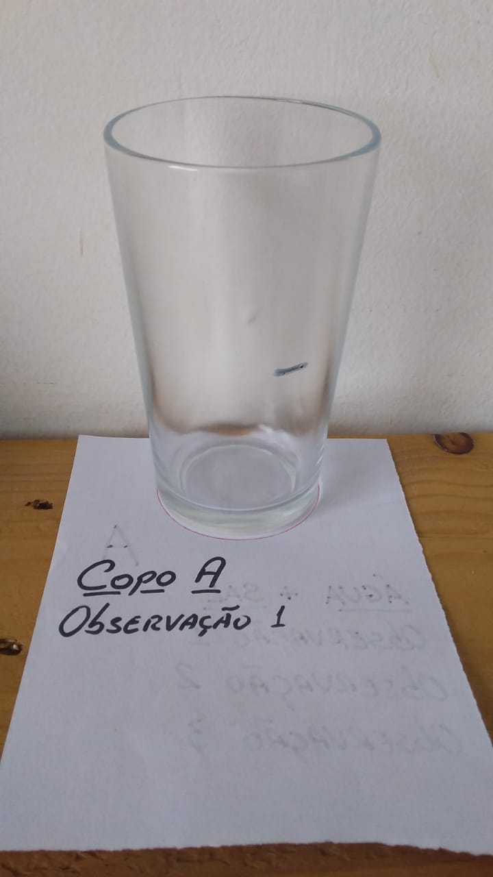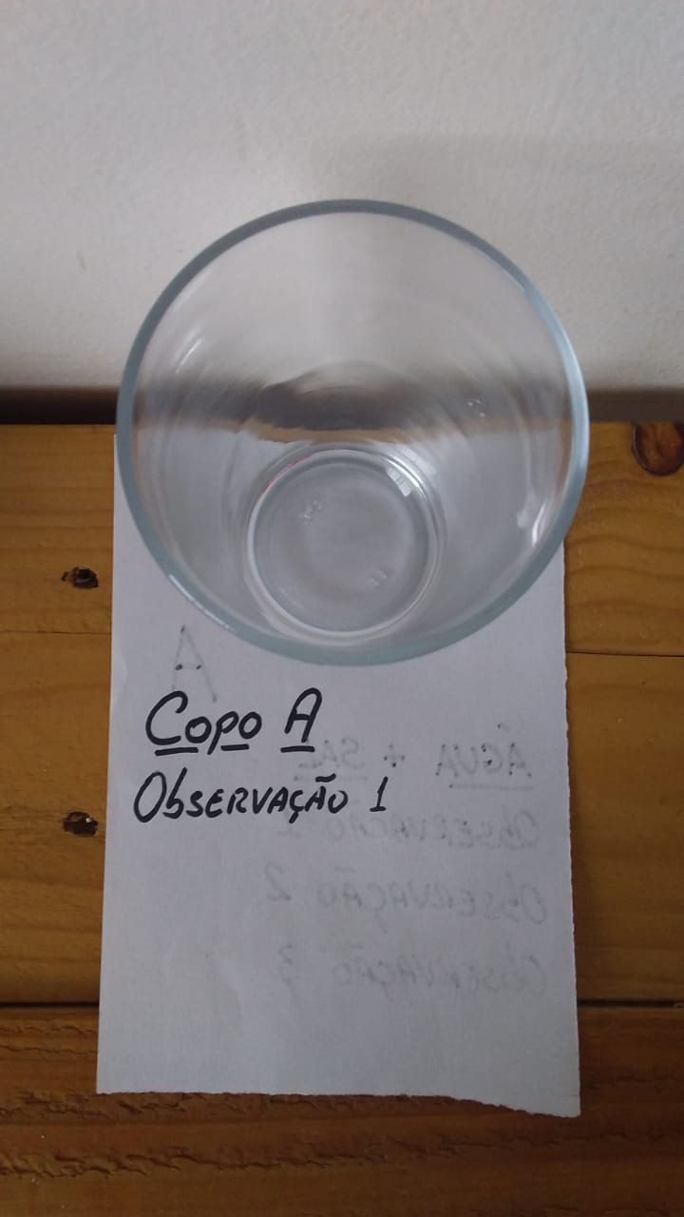
5. Cole suas fotos da Observação 1 abaixo:

6. Coloque todos os recipientes no congelador de sua geladeira.
7. Antes de darmos continuidade ao experimento, vamos criar uma hipótese sobre o que pensamos que irá acontecer a partir de agora.
Pergunta 1: Preencha a tabela abaixo descrevendo o que você acha que irá acontecer com a água à medida que a temperatura diminui.
Recipiente | Descrição:
Copo A
Copo B
Garrafa

8. Poste o que realizou até o momento no Google Sala de Aula. As fotos solicitadas na Proposta 2 serão solicitadas em atividades posteriores.
Proposta 2
ESTA PARTE DA PROPOSTA DEVE SER DESENVOLVIDA DURANTE O DIA 16/10, PORÉM AS FOTOS SERÃO ENTREGUES AO PROFESSOR EM AULAS SEGUINTES.
Observações seguintes: Usando o despertador, marque suas observações a cada 1h. Retire os recipientes do congelador e tire duas fotos de cada recipiente como aparecem nos exemplos abaixo. Não se esqueça de marcar o número da observação. Repita essas observações até que a água esteja completamente congelada.
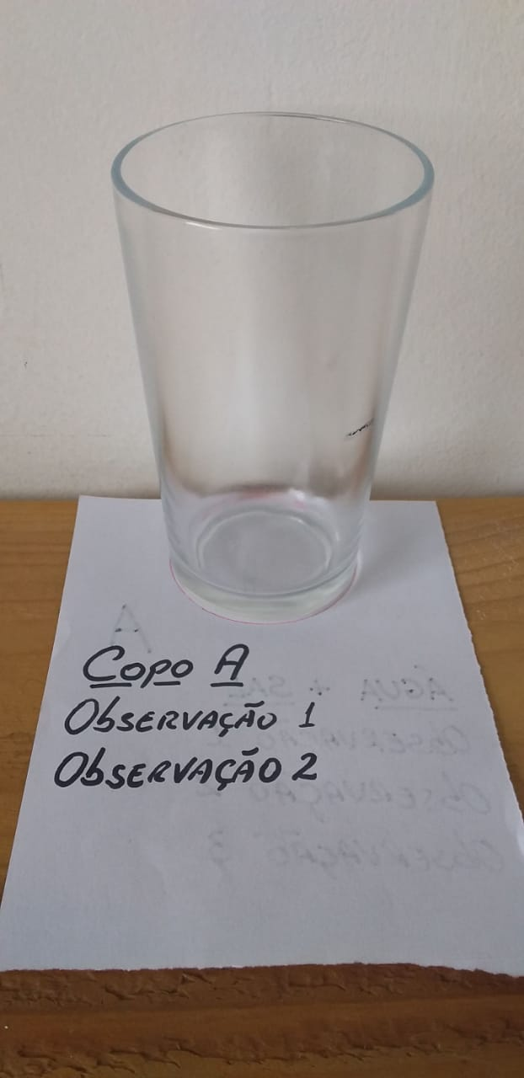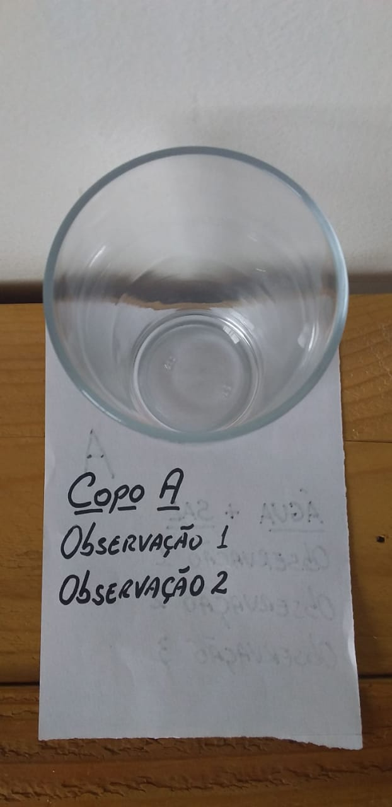
IMPORTANTE: priorize por tirar as fotos e responder à primeira questão, caso não dê tempo de colá-las, informe ao professor.
8. Cole suas fotos da Observação 1 abaixo:

